新 书 推 荐

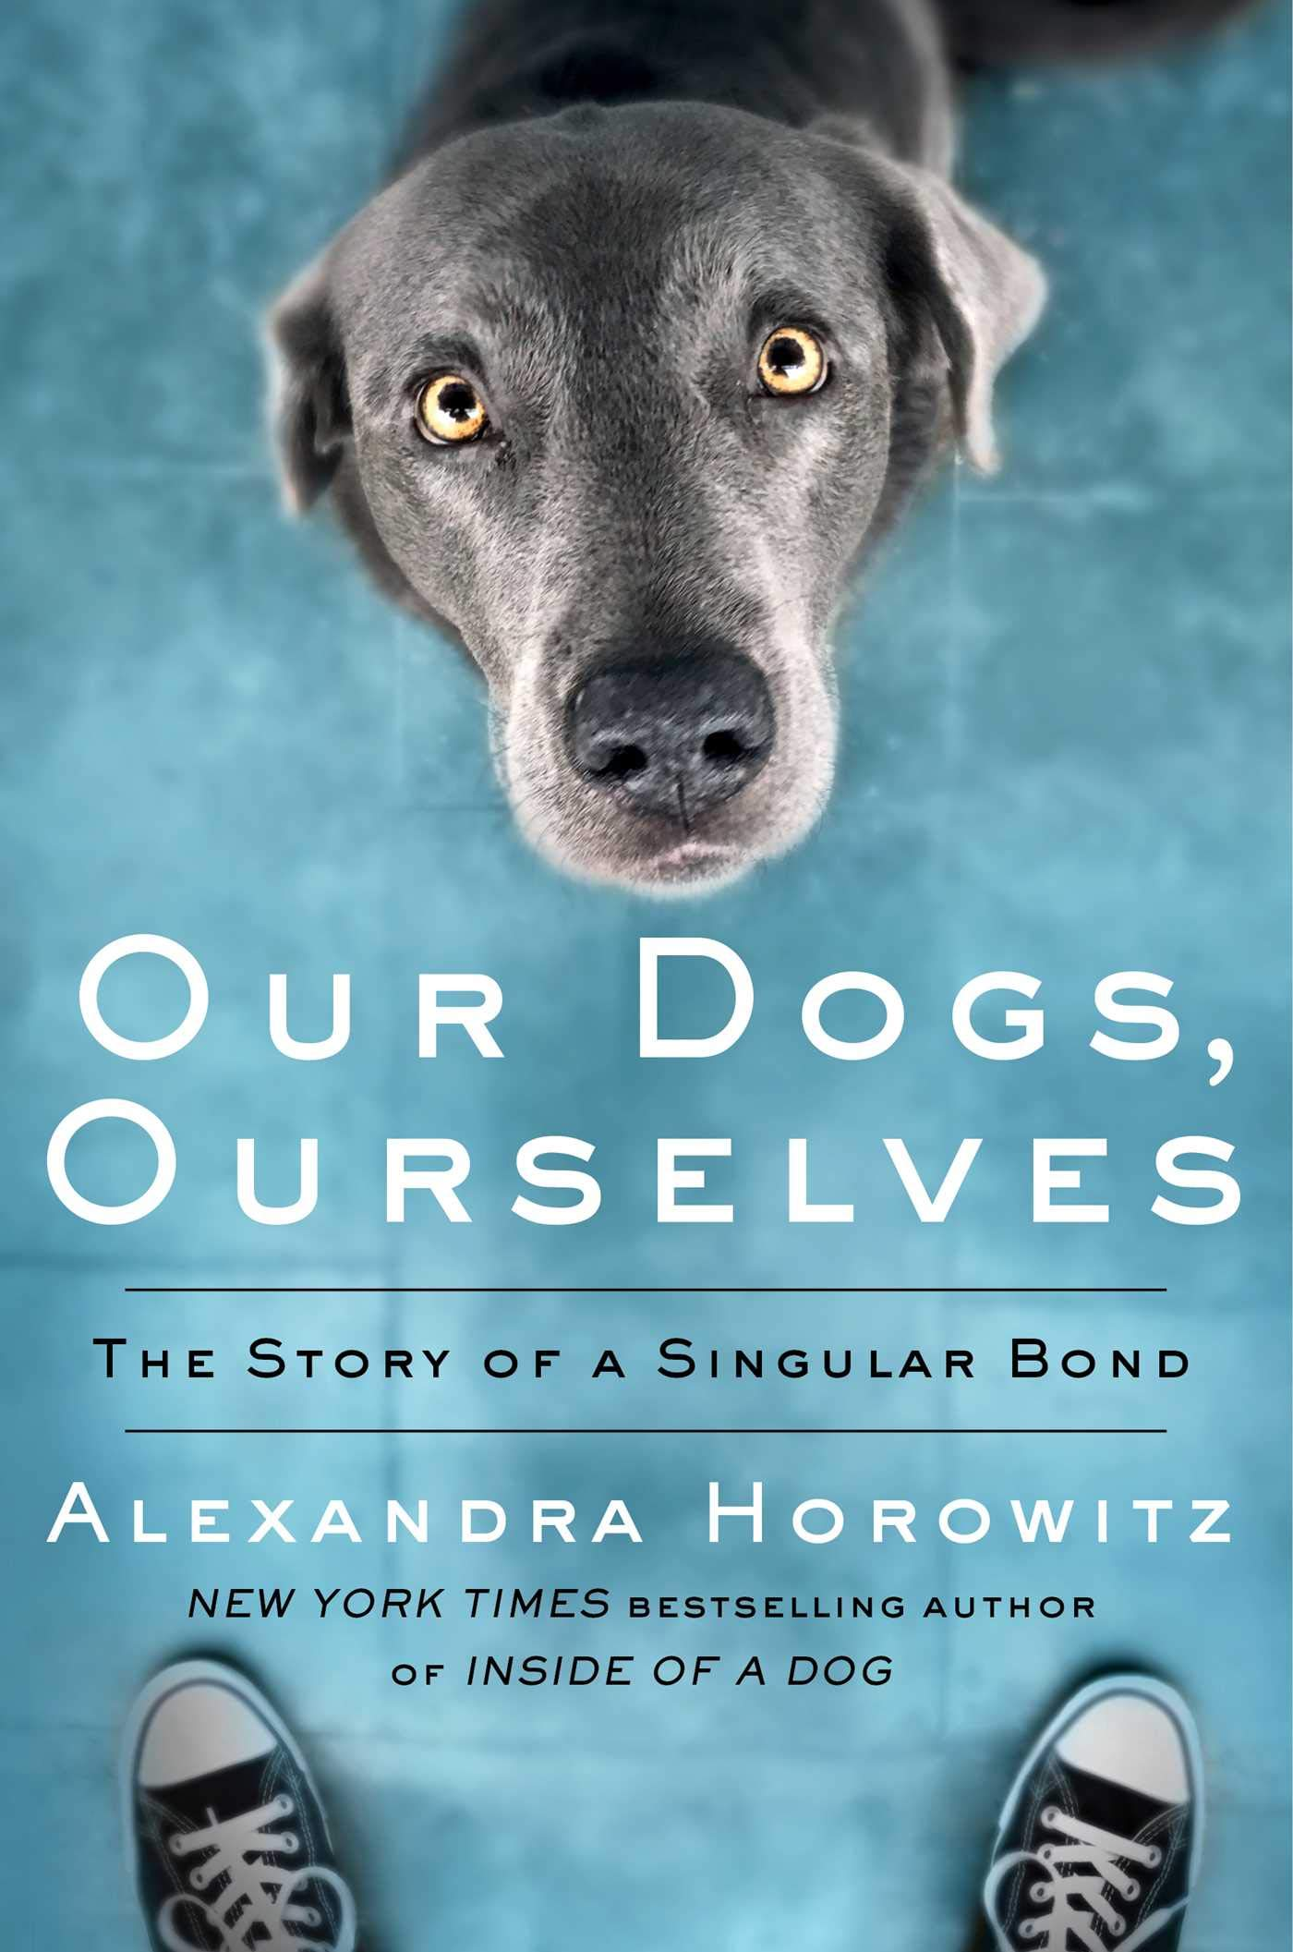
中文书名：《我们的狗和我们自己》
英文书名：OUR DOGS, OURSELVES
作 者：Alexandra Horowitz
出 版 社：Simon & Schuister/Scribner
代理公司：ANA/ Lauren
页 数：352页
出版时间：2019年9月
代理地区：中国大陆、台湾
审读资料：电子稿
类 型：动物与人

内容简介：

畅销书《狗的内在》(Inside of a Dog)的作者、认知科学家亚历山德拉·霍洛维茨（Alexandra Horowitz）对狗与人的关系进行了一次大开眼界的、信息量丰富的、非常有趣的考察。

亚历山德拉·霍洛维茨（Alexandra Horowitz）对人类与狗的关系所带来的各种变化很感兴趣。当人类无意识地做出驯化狗的决定时，它们正在改变我们人类的发展进程。而且，当每个人决定养狗、养狗或领养狗时，我们就进入了一段会改变我们的关系。狗改变了我们的日常生活：它们需要被遛、喂食和照料。狗也可以改变我们的生活轨迹：它们在我们身边不断出现，以它们的方式进入我们的生活。它也改变了我们人类的进程。

在《我们的狗，我们自己》一书中，霍洛维茨研究了“狗与人类的关系”：研究了这种独特的跨物种配对的复杂性的方方面面。作为一名狗科学家，她运用狗的科学和狗与人类的互动，对狗作为一个物种反映我们的各种方式以及它们如何(有时不好，有时好)反映我们进行了深入的思考。她超越了认知科学，去思考揭示和限制两个不同物种之间这种联系的文化、规律和人类动力学。

我们所接受的与狗相处的方式大多是奇怪的、令人惊讶的、矛盾的、启示性的，有时还令人不安。这本书深入其中，从个人和社会两方面解释了狗与人之间的微妙联系。结果是我们对狗的了解达到了前所未有的程度。

作者简介：

亚历山德拉·霍洛维茨（Alexandra Horowitz）是《纽约时报》畅销书《狗的内在：狗的所见、所闻、所知》(Inside of a Dog: What Dogs See, Smell, Know) 和《观察：观察艺术的行者指南》(On Looking: A Walker 's Guide to the Art of Observation)的作者。她在巴纳德学院教书，在那里她经营着狗的认知实验室。她和家人以及两只嗅觉灵敏的大狗住在纽约市。

媒体评价：

“亚历山德拉·霍洛维茨对两个相互关联的物种进行了精湛而机智的记述，充分捕捉到了我们与最亲密的动物伙伴之间的深刻、快乐和荒谬的关系。《我们的狗和我们自己》是一本适合爱狗人士的书，也是任何对我们与自然的关系以及自然对我们的影响感兴趣的人的必读读物。
----埃德·扬（Ed Yong）畅销书《我包罗万象》（I CONTAIN MULTITUDES）的作者

目录：
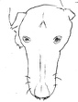1: Bonded
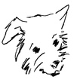2: The Perfect Name
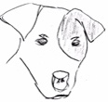 3: Owning Dogs
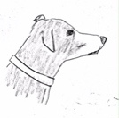4: Things People Say to Their Dogs
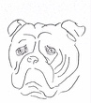 5: The Trouble With Breeds
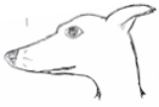6: The Scientific Process as Practiced on a Thursday Evening
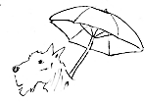 7: Dog Stuff
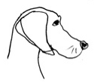 8: The Dog in the Mirror
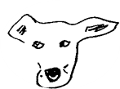9: Interlude: The Dog Cognition Lab By the Numbers
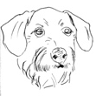 10: Does My Dog Love Me
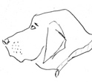 11: Against Sex
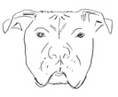 12: Humorless
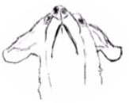13: Tail of the Dog

感谢您的阅读！
请将反馈信息发至：版权负责人
Email：Rights@nurnberg.com.cn
安德鲁·纳伯格联合国际有限公司北京代表处
北京市海淀区中关村大街甲59号中国人民大学文化大厦1705室, 邮编：100872
电话：010-82504106, 传真：010-82504200
公司网址：http://www.nurnberg.com.cn
书目下载：http://www.nurnberg.com.cn/booklist_zh/list.aspx
书讯浏览：http://www.nurnberg.com.cn/book/book.aspx
视频推荐：http://www.nurnberg.com.cn/video/video.aspx
豆瓣小站：http://site.douban.com/110577/
新浪微博：安德鲁纳伯格公司的微博_微博 (weibo.com)
微信订阅号：ANABJ2002


